**TÍTULO**

(título Arial 14, mayúsculas, negrita, centrado)

(Breve y claro, máximo 15 palabras)

(Máximo 3)

Autores (Nombre y apellido)

AFILIACIÓN: nombre de la institución, Ciudad – Estado, País:

Universidad Autónoma de Sinaloa, Sinaloa, México.

Correo electrónico

Orcid

Número de celular

Fecha de envío: dd/mm/aaaa

# Resumen (Arial 12 negrita)

El resumen describirá de forma concisa el trabajo realizado. Debe mencionar el objetivo de la investigación, la metodología (los materiales y métodos utilizados), los resultados más relevantes y la conclusión principal del trabajo. Debe contener entre 200 y 220 palabras. (Arial 12, justificado, interlineado 1.5)

# Palabras clave

3 a 5 palabras claves en español, ordenadas alfabéticamente. Se recomienda el uso de descriptores del Thesaurus.

# Introducción

La introducción debe contener un párrafo que describa la justificación científica, tecnológica del problema.

Un párrafo que enuncie el estado de la investigación y/o antecedentes de la literatura científica más significativa del tema a nivel nacional e internacional. Utilizar citas bibliográficas.

Debe existir una reflexión y coherencia entre el estado actual de la investigación y los objetivos del estudio que deben ser claramente enunciados.

# Metodología

Deberá presentar la hipótesis y/o supuesto planteado explícitamente. Es necesario especificar y explicar el tipo de enfoque a utilizar (cuantitativo, cualitativo o mixto). Describir los métodos empleados, descripción de las estrategias de muestro utilizadas, técnicas e instrumentos, operacionalización de las variables y prueba de validez del instrumento utilizado (según la investigación). Procedimiento de recolección de la información.

# Resultados

Se debe describir objetivamente cada uno de los resultados generados por la aplicación de la metodología, además de resaltar las observaciones más importantes.

De utilizar figuras y/o tablas se deberán seguir las normas de formato APA 7ma edición, deberán aparecer en una secuencia lógica en el texto. Evitar la redundancia de datos.

Se recomienda usar subcapítulos cuando hay varios grupos de resultados o experimentos. Plantear los resultados obtenidos con base en las pruebas realizadas o información recopilada. Estos resultados deben responder a los objetivos planteados.

# Discusión

La discusión debe analizar los resultados de forma crítica y compararlos con resultados encontrados por otros autores, sin reiterar datos ya comentados en otros apartados.

# Conclusiones

Las conclusiones son obligatorias y deben ser claras. Deben expresar el balance final de la investigación o la aplicación del conocimiento. Deben incluir limitaciones y principales descubrimientos. Resumir hallazgos. Enlazar conclusiones con los objetivos de estudio. Evitar afirmaciones y conclusiones no apoyadas completamente por los datos del trabajo.

# Referencias

Deberá presentar los datos bibliográficos (APA 7) consultados y expuestos en el documento.

No debe incluirse bibliografía no citada en el texto.

Se presentarán alfabéticamente por el apellido primero del autor.

Se valorará la correcta citación conforme a la Normas de APA 7ma edición.

AQUÍ FALTA

**NOTA**

* Extensión de 15 a 20 cuartillas
* Estilo de escritura APA 7
* Tipo de letra, deberá usar la presente plantilla.
* El 80 % de las referencias deben tener antigüedad menor a 5 años. Las referencias deben ser confiables de organismos gubernamentales, organizaciones o instituciones oficiales. No se admiten referencias de páginas web personales, comerciales o no arbitrados.

**Ejemplo de citas**

Las citas deben estar en formato APA 7ma edición.

Citas entre paréntesis debe llevar el ampersand (&), citas que no se encuentran entre paréntesis deben llevar “y”. Ejemplo: citación parentética: (Barriga & Piña, 2021)

Citación narrativa: Barriga y Piña (2021)

Citas de autores corporativos

Cuando se cita a instituciones u organizaciones (entidades gubernamentales, ONG, fundaciones etc.), la primera vez se debe mencionar por su nombre completo en el texto y las siglas se deben menciones a un lado entre paréntesis, posteriormente en el documento ya se podrá usar solamente las siglas.

Nota: En referencias siempre se debe colocar el nombre completo de la institución y no las

siglas.

Ejemplo:

Según la Organización de las Naciones Unidas para la Educación, la Ciencia y la Cultura (UNESCO), las decisiones sobre el presupuesto quedan a cargo del comité establecido para ello (UNESCO, 2023).

Y en el Programa para la Evaluación Internacional de los Alumnos (PISA), los estudiantes de México obtuvieron en 2022 la antepenúltima posición (410 puntos) de los 37 países que participaron (Organización para la Cooperación y el Desarrollo Económico [OCDE], 2023).

Citas contextuales

1 o 2 Autores: Apellido y Apellido, (Año). Ejemplo: Pérez y López, (2020)

3 o más Autores: Apellido et al. (Año). Ejemplo: Pérez et al. (2016). Desde la primera aparición de la cita en documento, agregar et al. (en cursivas).

Cuando la cita es parentética se agrega una coma después del punto, si la cita en narrativa no se agrega esta coma. Ejemplo:

Cita narrativa: Torres et al. (2023)

Cita parentética: (Salanova et al., 2023)

Tablas y figuras

Las tablas que se presenten en el documento deben estar tituladas bajo los lineamientos del sistema APA 7ma edición y deben contener los siguientes componentes básicos:

* Número: el número de la tabla (por ejemplo, la Tabla 1) aparece sobre el título y el cuerpo de la tabla en negrita. Las tablas deben aparecen en el orden en que se mencionan en el documento.
* Título: el título de la tabla aparece una línea a doble espacio debajo del número de la tabla.
* Encabezados: las tablas pueden incluir una variedad de encabezados dependiendo de la naturaleza y disposición de los datos.
* Cuerpo: el cuerpo de la tabla incluye todas las filas y columnas de una tabla (incluida la fila de encabezados).
* Fuente: se debe colocar debajo de la figura o la nota si la figura cuenta con una

A continuación, se agrega una ejemplo donde se pueden observar la titulación de una tabla en formato APA 7ma edición y los componentes principales.

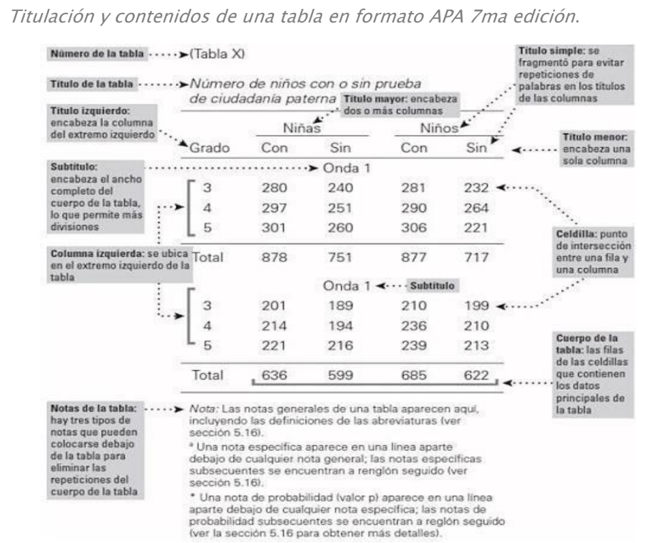

Fuente: American Psychological Association (2020).

Las figuras que se presenten en el documento deben estar tituladas bajo los lineamientos del sistema APA 7ma edición y deben contener los siguientes componentes:

* Título: el título de la figura aparece una línea debajo del número de la figura.
* Imagen: La parte de la imagen de la figura es el gráfico, cuadro, fotografía, dibujo u otra ilustración en sí.
* Leyenda: una leyenda de figura, o clave, si está presente, debe colocarse dentro de los bordes de la figura y explica los símbolos utilizados en la imagen de la figura (esta información solo si se requiere).
* Nota: tres tipos de notas (general, específica y probabilidad) aquí se describe los contenidos de la figura que no pueden entenderse solo por el título, la imagen o la leyenda de la figura.
* Fuente: se debe colocar debajo de la figura o la nota si la figura cuenta con una.

Ejemplo de titulación de figura en formato APA

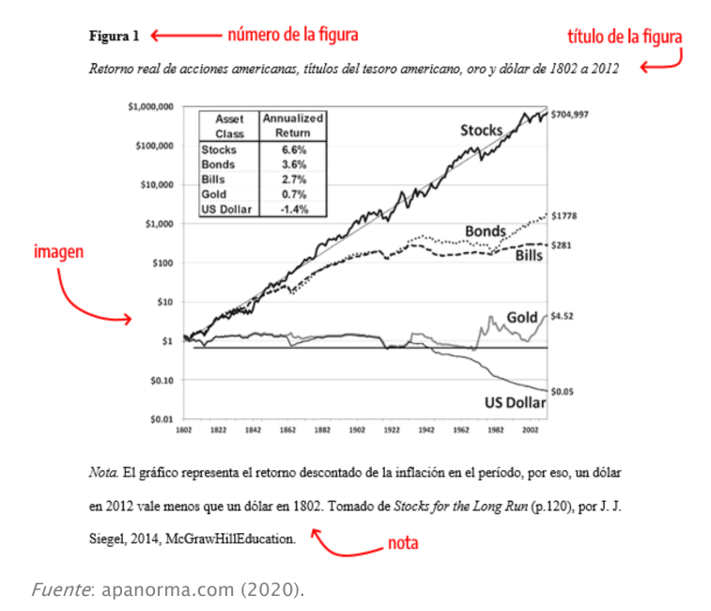

Articulo

Autor, A. & Autor, A. (año). Título del artículo. Título de publicación (en cursiva), volumen (numero), paginas. DOI

Ejemplo:

Osorioado, M., Henao, J., Velásquez, J. A., Cañas, A., Restrepo, L., Gañán, F., Zuluaga, O., Ortiz, C. & Castro, C. (2017). Aplicaciones biomédicas, 84(201), 241-252. https://doi.org/10.15446/dyna.v84n201.60466